Опросный лист
для заказа камер серии КСО 393
Запрашиваемые данные |  |  | Ответы заказчика
Тип камер
Номинальное напряжение, кВ
Номинальный ток шин, А
Материал, сечение сборных шин, мм²
Схемы главных цепей (первичных соединений)
Камера КСО | Номер камеры по плану
 | Назначение камеры
 | Типовое обозначение (номер схемы главных цепей)
 | Номинальный ток камеры, А
Выключатель | Тип выключателя
 | Номинальный ток, А
 | Ток отключения, кА
 | Напряжение электромагнитов, В
 | Блок управления
Разъединитель | Тип шинного разъединителя
 | Тип линейного разъединителя
Трансфор-маторы тока | Кол-во, шт
 | Коэффициент трансформации
 | Класс точности
Трансфор-матор напряжения | Тип
 | Класс точности
Предохранители, плавкая вставка
Ограничитель перенапряжения
Трансформатор тока нулевой последовательности
Трансформатор собственных нужд
Блок питания
Тип релейной защиты
Учет электро-энергии | ком/тех
 | Тип счетчика
 | GSM модем
Амперметр, вольтметр
Количество камер данного типа
Дополнительные сведения
План расположения ячеек (компоновка) указать на листе 3
Контакты заказчика
Организация:
Ф.И.О
Адресс:
Телефон: |  | E-mail:
ИНН: |  | КПП:

Варианты главных схем ячеек КСО 393
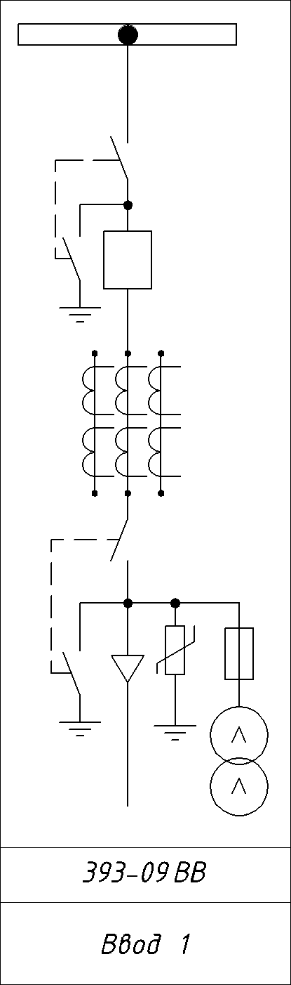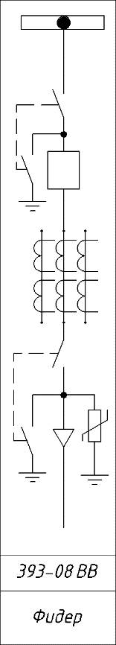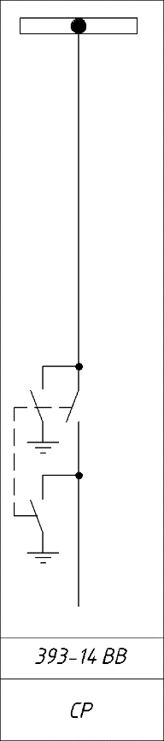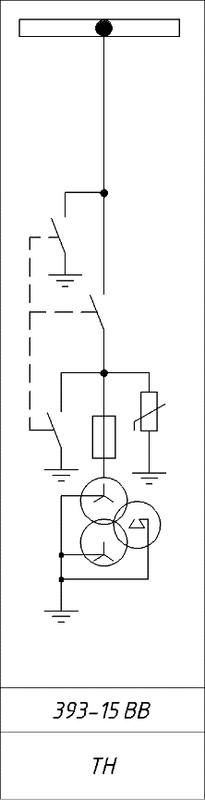
Компоновка ячеек КСО 393
